# Archery

## 下载.

项目地址：<https://github.com/hhyo/Archery>

## 安装

1. 安装Docker.
2. 安装Docker Compose
3. 参考项目中docker-compose.yml 准备配置
4. 启动：

#启动

docker-compose -f docker-compose.yml up -d

#表结构初始化 （仅第一次部署）

docker exec -ti archery /bin/bash

cd /opt/archery

source /opt/venv4archery/bin/activate

python3 manage.py makemigrations sql

python3 manage.py migrate

# 编译翻译文件

python3 manage.py compilemessages

# 创建管理用户

python3 manage.py createsuperuser

# 重启

docker restart archery

# 日志查看和问题排查

docker logs archery -f --tail=50

1. 升级参考GitHub文档.

## 关于部署问题

* 1. Docker-compose.yml 中默认需要Redis、mogodb、mysql、inception、goinception、archery这几个service，根据部署需要，可以选择将某些service以本地方式部署，修改好相关配置文件参数即可。
  2. Docker部署：Archery/src/docker-compose ，查看这个文件夹中的配置文件。

重要的三个文件：archery：settings.py；inception：inc.cnf/config.toml

* 1. 关于Nginx反向代理会带端口的设置：**根据需要可以调整为80或其他。**

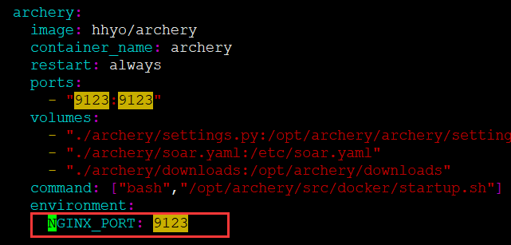

* 1. 部署好后，根据项目文档设置好配置项，具体参数，文档中都有提供。

